

ПРАЗНИЦИ

Семейство Хенсън

Честита



ПРАЗНИЦИ

Семейство Хенсън



Честита

Тези картички са предназначени за двустранно отпечатване. След това изрежете на две по бледата хоризонтална централна линия и сгънете всяка картичка на две по вертикалната линия. Този панел е задната корица отвън.

За да заместите снимка на първата страница, първо щракнете един път с левия бутон на мишката върху изображението. Когато се появят манипулаторите за селекция, щракнете отново с левия бутон на мишката, за да изберете само изображението. След това щракнете с десния бутон и изберете Промяна на картината от менюто.

## Важно!

Трябва да изтриете този прозорец с инструкции, преди да отпечатате картичките си.

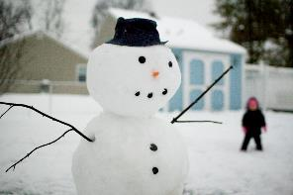

*Семейство Хенсън*

# Щастливи и весели празници

За да заместите изображенията на тази страница, просто щракнете с десния бутон на мишката върху изображението и изберете Промяна на картината от менюто.

# Щастливи и весели празници



*Семейство Хенсън*